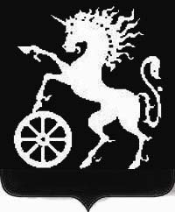

РОССИЙСКАЯ ФЕДЕРАЦИЯ
КРАСНОЯРСКИЙ КРАЙ
БОГОТОЛЬСКИЙ ГОРОДСКОЙ СОВЕТ ДЕПУТАТОВ
ПЯТОГО СОЗЫВА

Р Е Ш Е Н И Е

02.02.2017 г. Боготол № 7-66

О внесении изменений в решение Боготольского городского Совета депутатов «Об утверждении структуры администрации города Боготола»

В целях приведения нормативных правовых актов в соответствие с требованиями законодательства, руководствуясь статьями 23, 79 Устава города, рассмотрев ходатайство администрации города Боготола, Боготольский городской Совет депутатов РЕШИЛ:

1. Внести в решение Боготольского городского Совета депутатов от 23.12.2010 № 4-92 «Об утверждении структуры администрации города Боготола» (в ред. решения от 24.12.2015 № 2-20) следующие изменения:

1.1. подпункт 4.2 в приложении к решению исключить.

2. Контроль за исполнением настоящего решения возложить на Главу города Боготола.
3. Разместить настоящее решение на официальном сайте муниципального образования город Боготол www.bogotolcity.ru в сети Интернет.

4. Решение вступает в силу со дня его подписания и распространяется на правоотношения, возникшие с 21.01.2017.

Глава города Боготола Председатель Боготольского

городского Совета депутатов

_________ А.Н. Артибякин _____________ В.В. Коновалов

